**Ploskavce a hlístovce**

1. Popíš vývin a prenos pásomnice na obrázku:

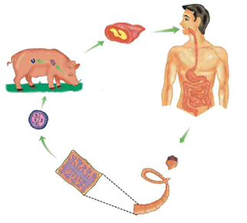

...................................................................................

...................................................................................

....................................................................................

....................................................................................

....................................................................................

.....................................................................................

2. Doplň tabuľku:

|  |  |  |  |  |
| --- | --- | --- | --- | --- |
|  | **Zaradenie** | **Časť tela človeka, v ktorej žije** | **Možnosť nakazenia** | **Medzihostiteľ** |
| Pásomnica dlhá |  |  |  |  |
| Hlísta detská |  |  |  |  |
| Mrľa ľudská |  |  |  |  |

3. Vysvetli, čo znamená, že pásomnica je HERMAFRODIT:

_______________________________________________________________________________________

_______________________________________________________________________________________

4.Prečo veterinári pred konzumáciou a predajom kontrolujú mäso dobytka?

_______________________________________________________________________________________

_______________________________________________________________________________________